Анонс мероприятий для бизнеса за май 2026 года

2 мая 2026 г. проведена сельскохозяйственная ярмарка в п. Кукуштан. Участие в ярмарке приняли индивидуальные предприниматели и главы крестьянских фермерских хозяйств в общем количестве 21 человек.

3 мая 2026 г. проведена сельскохозяйственная ярмарка в п. Юго-Камский. Участие в ярмарке приняли индивидуальные предприниматели и главы крестьянских фермерских хозяйств в общем количестве 19 человек.

16 мая 2026 г. проведена сельскохозяйственная ярмарка в
п. Сылва. Участие в ярмарке приняли индивидуальные предприниматели и главы крестьянских фермерских хозяйств в общем количестве 19 человек.

17 мая 2026 г. проведена сельскохозяйственная ярмарка в
д. Кондратово. Участие в ярмарке приняли индивидуальные предприниматели и главы крестьянских фермерских хозяйств в общем количестве 12 человек.

23 мая 2026 г. проведена сельскохозяйственная ярмарка в
с. Култаево. Участие в ярмарке приняли индивидуальные предприниматели и главы крестьянских фермерских хозяйств в общем количестве 24 человек.
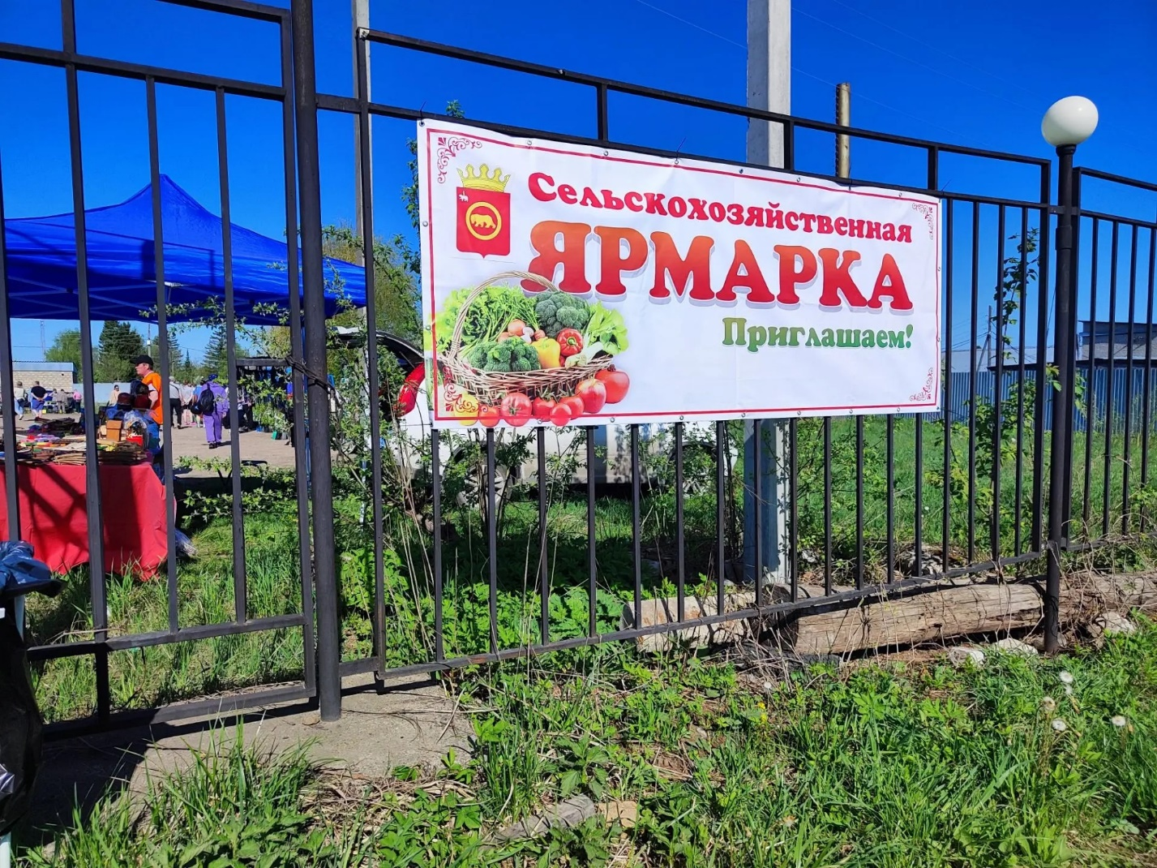

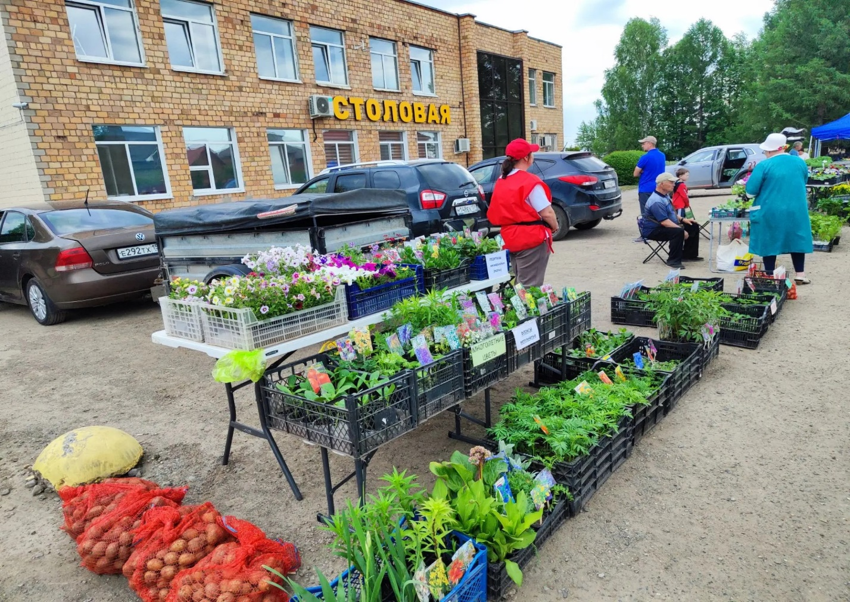

07 мая 2026 г. состоялось заседание Совета по улучшению инвестиционного климата в Пермском муниципальном округе Пермского края. На заседании рассмотрен вопрос о реализации инвестиционного проекта по строительству здания делового управления в Култаевском территориальном управлении.
В заседании приняло участие 10 человек.

13 мая 2026 г. состоялось заседание Совета по улучшению инвестиционного климата в Пермском муниципальном округе Пермского края. На заседании рассмотрены вопросы:
- о реализации инвестиционного проекта по созданию круглогодичного глэмпинга на территории бывшего детского лагеря «Солнечный»
в Кукуштанском территориальном управлении, д. Усть-Курашим;
- о реализации инвестиционного проекта по строительству некапитальных средств размещения круглогодичного проживания типа А-фрейм в Сылвенском территориальном управлении, с. Троица.
В заседании приняло участие 9 человек.

21-22 мая 2026 г. принято участие в Форуме предпринимателей «Дни пермского бизнеса - 2026», проводимом в Конгрессно-выставочном центре PermExpo по адресу: г. Пермь, шоссе Космонавтов, 59.
На форуме был представлен стенд Пермского муниципального округа Пермского края. На стенде представлены объекты промышленности и туризма Пермского муниципального округа Пермского края посредством размещения информации на стенде, а также выкладки и выставлению образцов, каталогов промышленных предприятий, брошюр и других раздаточных материалов.

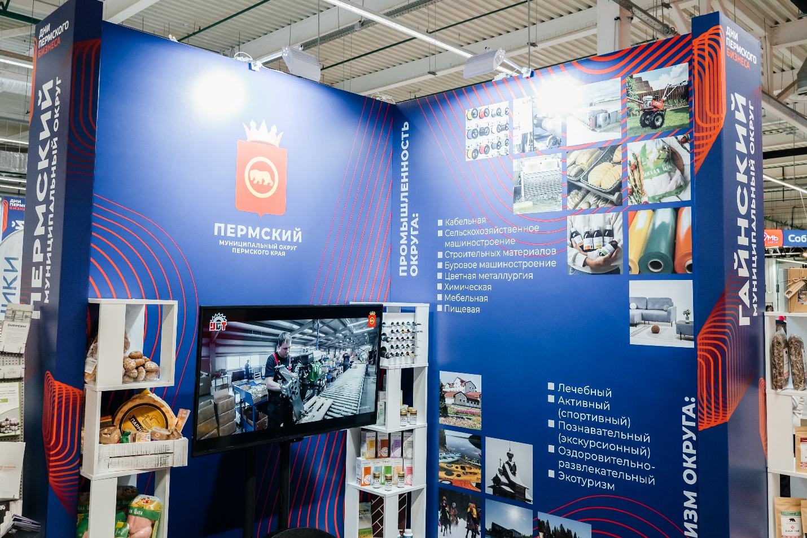
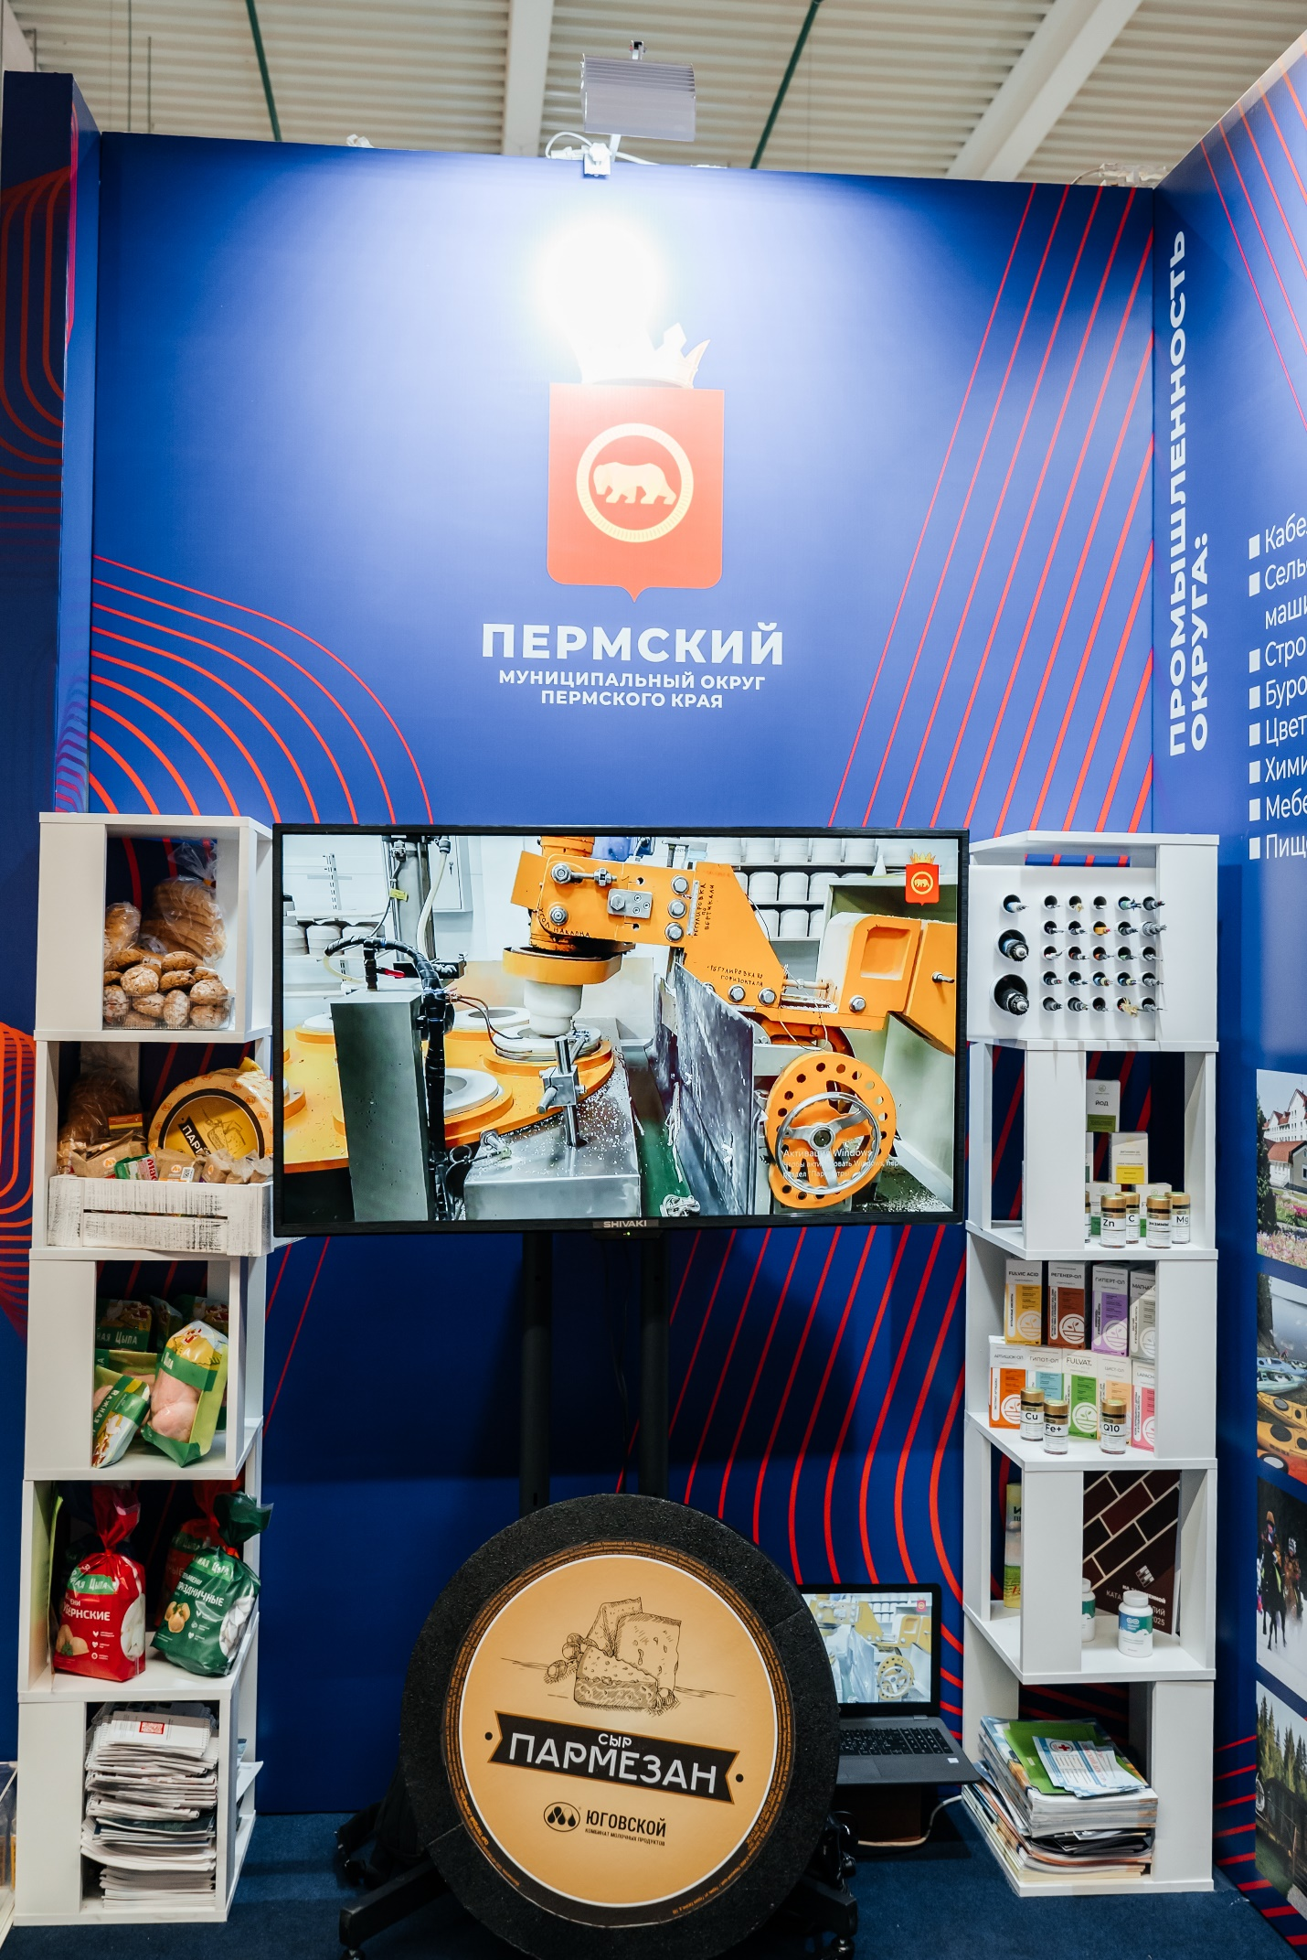
29 мая 2026 г. состоялось заседание Совета по улучшению инвестиционного климата в Пермском муниципальном округе Пермского края. На заседании рассмотрен вопрос о реализации инвестиционного проекта «Создание агродеревни «Хутор Простомедово» в д. Тупица, Кондратовское территориальное управление».
В заседании приняло участие 9 человек.

